


实 验 报 告

(2024—2025学年第1学期）

课程名称 嵌入式系统应用
专业班级
学 号
姓 名

实验项目 | 实验八——socket网络通信编程实验
实验时间 | 2024.12.23 | 实验地点 | 信息与通信工程专业实验室（嵌入式系统平台）
一、实验内容
（宋体，小四，不加粗；首行缩进2字符，段前段后0，行间距为固定值25磅。）
1. 学习在Linux系统的 SOCKET TCP网络编程
2. 学习在Linux系统的 SOCKET UDP网络编程
二、实验器材（设备、元器件）
1. 个人计算机一台
2. Ubuntu Linux操作系统
3. IMX6嵌入式教学科研平台
4. 软件：Vmware Workstation +Yocto 项目
三、实验步骤
1. 嵌入式Linux网络之TCP服务器端程序设计
1.1 TCP通信服务器的程序设计
1.1.1 程序流程图设计
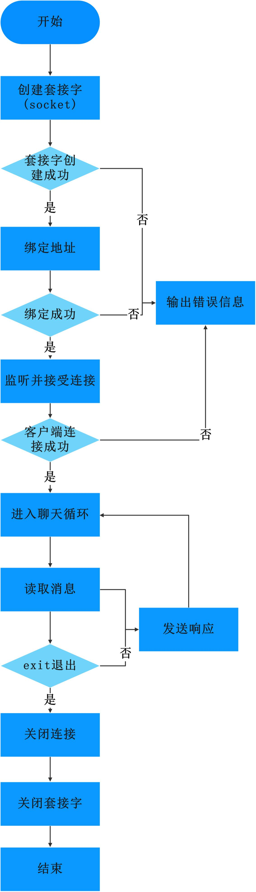
图 1 TCP程序流程图

1.1.2 程序编码的实现
#include <stdio.h>
#include <netdb.h>
#include <unistd.h>
#include <netinet/in.h>
#include <stdlib.h>
#include <string.h>
#include <sys/socket.h>
#include <sys/types.h>
#define MAX 10*1024
#define PORT 8088
// 驱动函数
int main()
{
char buff[MAX];
int n;
int sockfd, connfd, len;
struct sockaddr_in server, client;

// 创建套接字并验证
sockfd = socket(AF_INET, SOCK_STREAM, 0);
if (sockfd == -1) {
printf("套接字创建失败...\n");
exit(0);
}
printf("套接字成功创建..\n");
bzero(&server, sizeof(server));
// 分配IP，端口
server.sin_family = AF_INET;
server.sin_addr.s_addr = htonl(INADDR_ANY);
server.sin_port = htons(PORT);
// 绑定新创建的套接字给定IP并验证
if ((bind(sockfd, (struct sockaddr*)&server, sizeof(server))) != 0) {
printf("套接字绑定失败...\n");
exit(0);
}
printf("套接字成功绑定..\n");
// 现在服务器准备监听并验证
if ((listen(sockfd, 5)) != 0) {
printf("监听失败...\n");
exit(0);
}
printf("服务器正在监听...\n");
len = sizeof(client);
// 接受客户端数据包并验证
connfd = accept(sockfd, (struct sockaddr*)&client, &len);
if (connfd < 0) {
printf("服务器接受失败...\n");
exit(0);
}
printf("服务器接受了客户端...\n");
// 无限循环进行聊天
while(1) {
bzero(buff, MAX);
// 从客户端读取消息并复制到缓冲区
if (read(connfd, buff, sizeof(buff)) <= 0) {
printf("客户端关闭...\n");
close(connfd);
break;
}
// 打印缓冲区，包含客户端内容
printf("来自客户端：%s\n", buff);
// 如果消息包含"Exit"，则服务器退出，聊天结束。
if (strncmp("exit", buff, 4) == 0) {
printf("服务器退出...\n");
close(connfd);
break;
}
// 定义响应消息，并附加客户端发送的消息
char *response = "服务器已收到您的消息: ";
n = write(connfd, response, strlen(response)); // 发送响应消息的第一部分
if (n < 0) {
printf("发送数据失败...\n");
close(connfd);
break;
}
n = write(connfd, buff, strlen(buff)); // 发送响应消息的第二部分，即客户端的消息
if (n < 0) {
printf("发送数据失败...\n");
close(connfd);
break;
}
}
// 聊天结束后关闭套接字
close(sockfd);
exit(0);
}
1.2 网络调试助手的TCP客户端连接设置
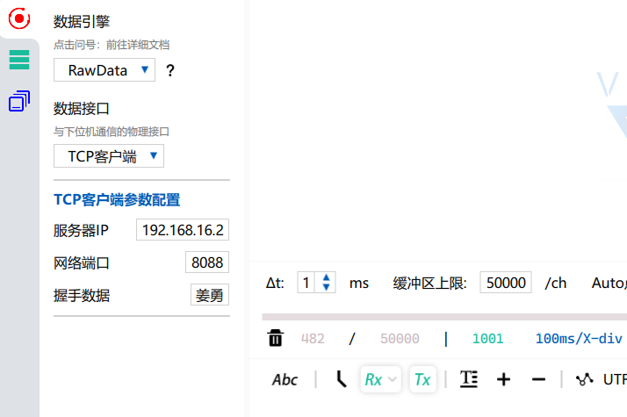
图 2 网络调试助手中对TCP客户端连接服务端的设置

2. 嵌入式Linux网络之UDP服务器端程序设计
2.1 UDP通信服务器的程序设计
2.1.1 程序流程图设计
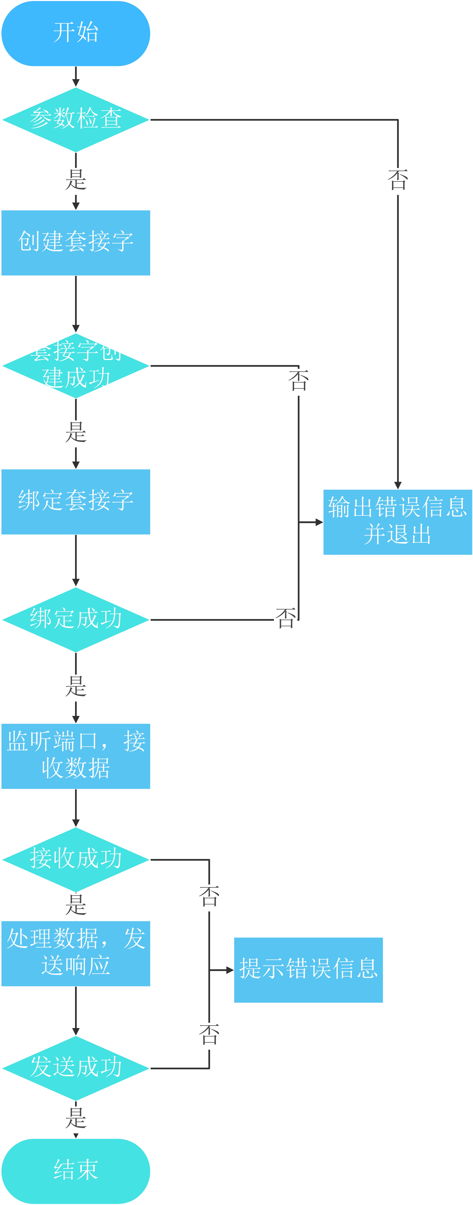
图 3 UDP程序流程图

2.1.2 程序编码的实现
#include <stdio.h>
#include <stdlib.h>
#include <string.h>
#include <unistd.h>
#include <arpa/inet.h>
#define BUFSIZE 1024 // 定义缓冲区大小
int main(int argc, char *argv[]) {
int sockfd;
struct sockaddr_in servaddr, cliaddr;
socklen_t cliaddr_len;
char buf[BUFSIZE];
int n;
// 检查命令行参数个数是否正确
if (argc != 2) {
printf("用法: %s <端口号>\n", argv[0]);
exit(1);
}
// 创建UDP套接字
sockfd = socket(AF_INET, SOCK_DGRAM, 0);
if (sockfd == -1) {
perror("套接字创建失败");
exit(1);
}
printf("套接字创建成功\n");
// 初始化服务器地址结构体
bzero(&servaddr, sizeof(servaddr));
servaddr.sin_family = AF_INET;
servaddr.sin_addr.s_addr = htonl(INADDR_ANY);
servaddr.sin_port = htons(atoi(argv[1])); // 将端口号转换为网络字节序
// 绑定套接字到指定端口
if (bind(sockfd, (struct sockaddr *)&servaddr, sizeof(servaddr)) == -1) {
perror("套接字绑定失败");
exit(1);
}
printf("套接字绑定成功，正在监听端口 %s\n", argv[1]);
cliaddr_len = sizeof(cliaddr);
while (1) {
// 接收客户端数据
n = recvfrom(sockfd, buf, BUFSIZE, 0, (struct sockaddr *)&cliaddr, &cliaddr_len);
if (n == -1) {
perror("接收数据失败");
exit(1);
}
buf[n] = 0; // 确保字符串以NULL结尾
printf("收到来自 %s 的消息：%s\n", inet_ntoa(cliaddr.sin_addr), buf);
// 定义响应消息，并附加客户端发送的消息
char response[BUFSIZE];
snprintf(response, sizeof(response), "服务器已收到您的消息: %s", buf);
// 将响应消息发送回客户端
if (sendto(sockfd, response, strlen(response), 0, (struct sockaddr *)&cliaddr, cliaddr_len) == -1) {
perror("发送数据失败");
continue;
}
printf("响应消息已发送回 %s\n", inet_ntoa(cliaddr.sin_addr));
}
// 关闭套接字
close(sockfd);
return 0;
}
2.2 网络调试助手的UDP客户端连接设置
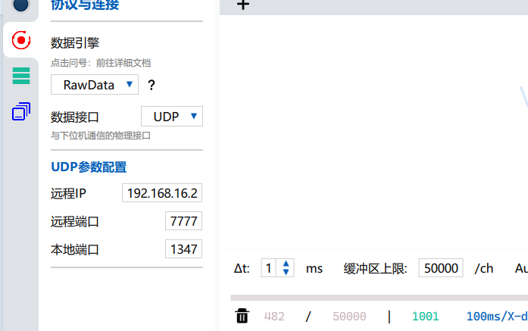
图 4 在网络调试助手中UDP客户端连接服务端的设置

- 嵌入式WEB服务器的搭建
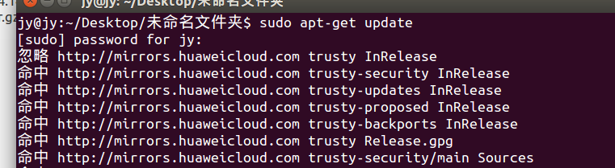
图 5 更新软件包列表
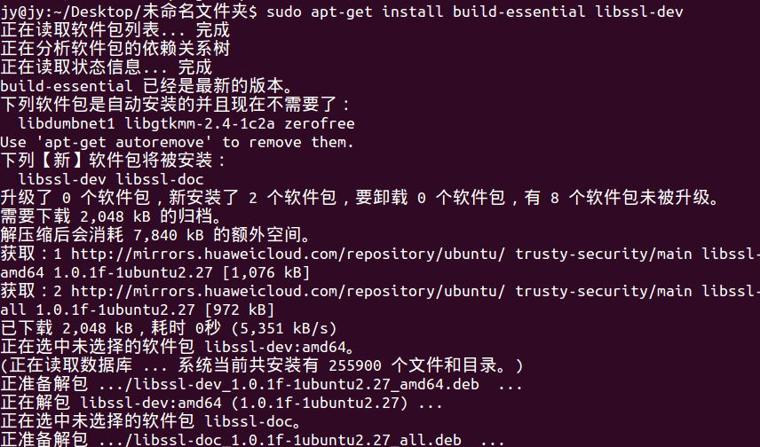
图 6 安装编译软件所需的基本工具和 OpenSSL 的开发库
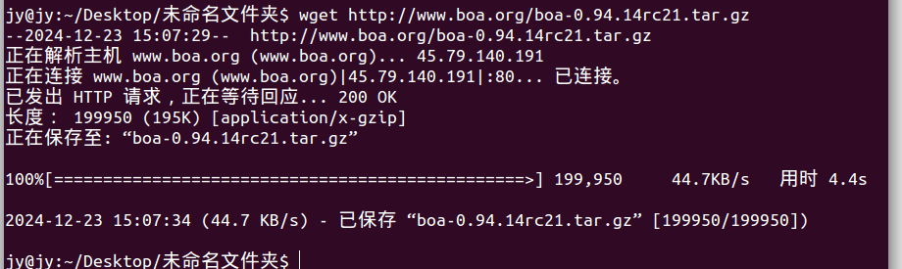
图 7 下载boa服务器的压缩包
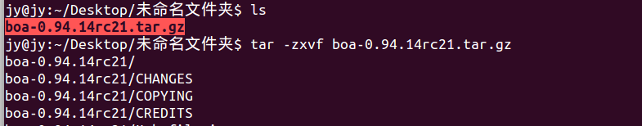
图 8 解压boa服务器的压缩包
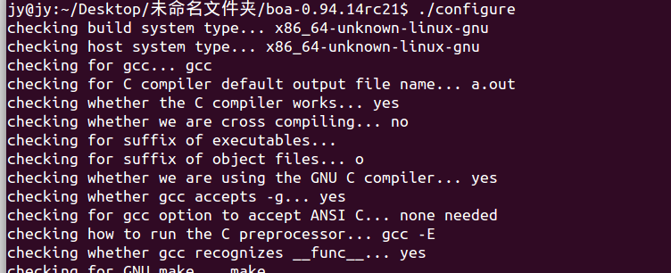
图 9检测系统环境并设置编译选项
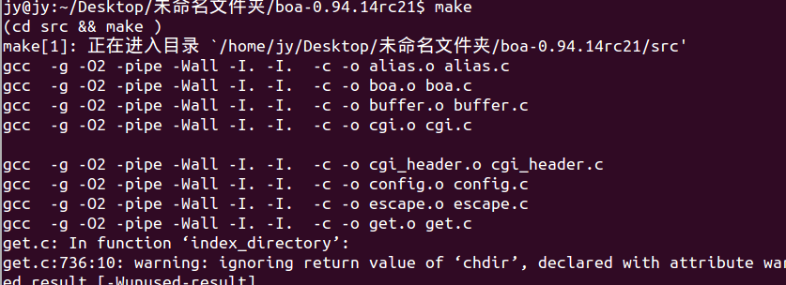
图 10 编译源代码
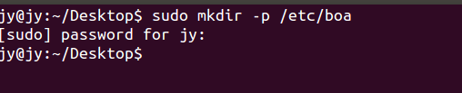
图 11 创建一个存放 boa 服务器配置文件的目录
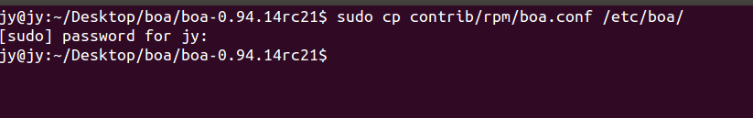
图 12 复制boa配置文件到 /etc/boa/ 目录
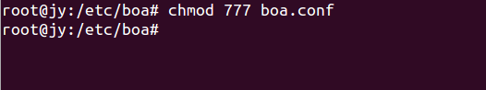
图 13 修改boa配置文件的权限
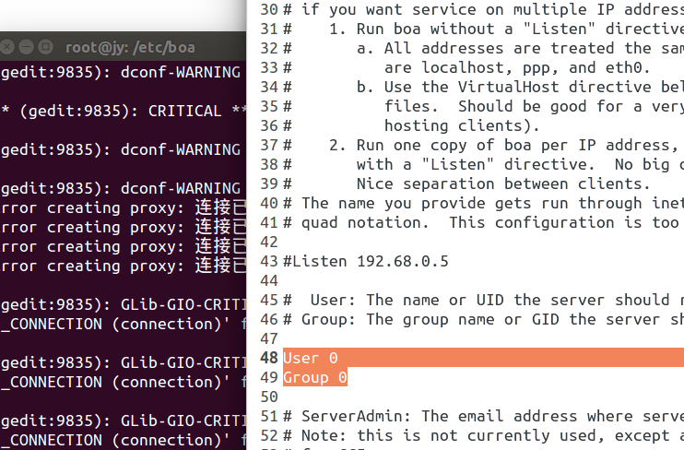
图 14 指定运行服务器的用户和组root
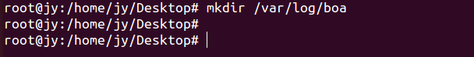
图 15
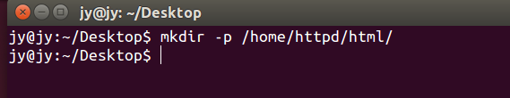
图 16 创建一个日志目录存放 boa的日志文件
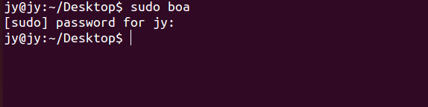
图 17 运行boa服务器

四、实验数据及结果分析
（截图要有自己的签名或者水印）
1. 应用程序代码的编译结果
1.1 TCP通信程序的编译结果
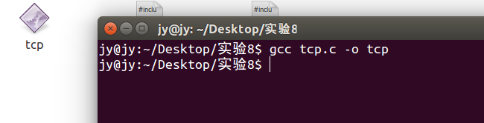
图 18 编译TCP通信程序

1.2 UDP通信程序的编译结果
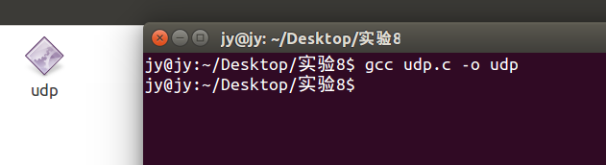
图 19 编译UDP通信程序

2. TCP服务器和客户端通信结果验证
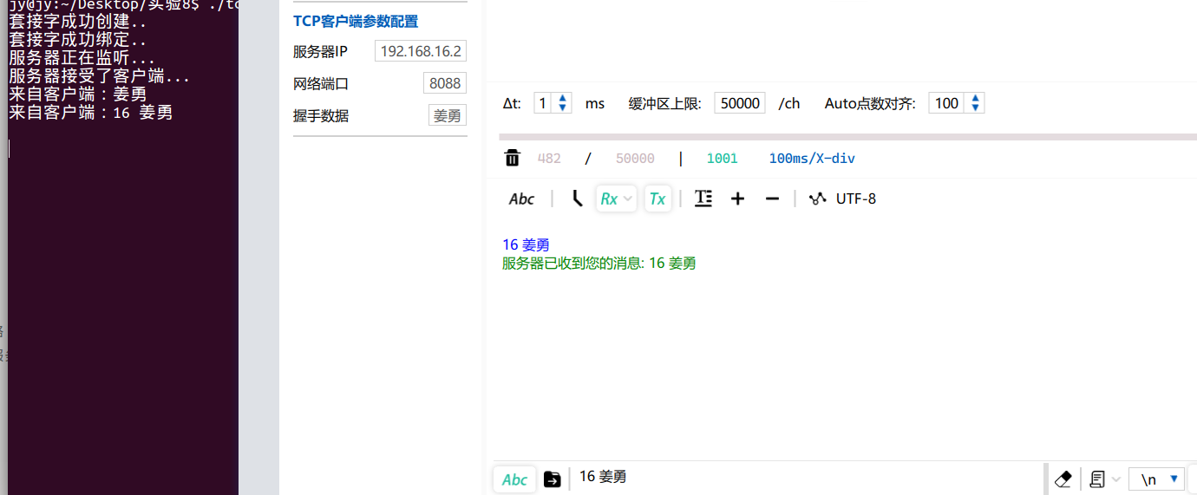
图 20 在网络调试助手中，TCP客户端连接TCP服务器，发送数据来验证通信

3. UDP服务器和客户端通信结果验证
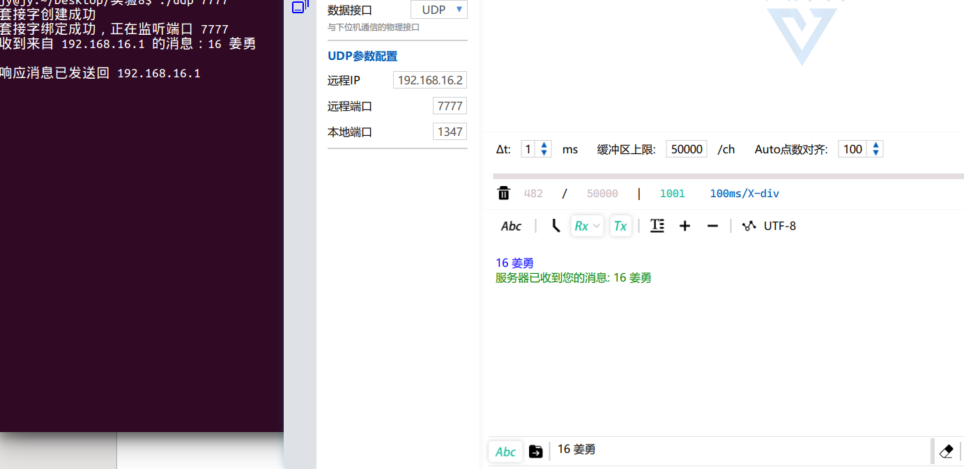
图 21 在网络调试助手中，UDP客户端连接UDP服务器，发送数据来验证通信

4. 通过浏览器访问WEB服务器的结果验证

图 22 在浏览器输入boa服务器的地址，测试boa服务器

- 总结
（下页的实验成绩评定表保证是单独一页）
在本次实验中，我深入探讨并实践了Linux系统下的SOCKET TCP和UDP网络编程，这是一次非常宝贵的学习经历。通过亲手编写TCP服务器端程序和UDP服务器端程序，并使用网络调试助手作为客户端进行详尽的测试，我不仅巩固了理论知识，更将这些概念应用于实际操作中，从而获得了更为直观的理解。
通过这个过程，我学会了如何建立TCP连接，处理客户端请求，并确保数据的可靠传输。同时，我也掌握了UDP的无连接特性，了解了它在数据传输效率上的优势以及在数据完整性上的潜在风险。实验中，遇到了各种问题，如端口占用、数据包丢失等，通过解决这些问题，对网络编程有了更深刻的认识。此外，我们还学习了如何使用socket选项来优化网络通信，比如设置缓冲区大小、调整超时时间等。这些实践操作极大地提升了我们的动手能力，也为我们未来在网络编程领域的进一步学习和研究打下了坚实的基础。

